广东农友农林牧科技有限公司
鹅只信息管理与防伪追溯系统
用户说明书
版本：1.0

广东鼎宁信息科技有限公司
作者：郑健豪
2012.09.20

文件信息:
文件状态：  [√ ]草稿  [ ] 正式发布  [ ] 正在修改 | 文件标识： | Goose_User_Guide
文件状态：  [√ ]草稿  [ ] 正式发布  [ ] 正在修改 | 当前版本： | 0.1
文件状态：  [√ ]草稿  [ ] 正式发布  [ ] 正在修改 | 作 者： | 农友信息后台开发团队
文件状态：  [√ ]草稿  [ ] 正式发布  [ ] 正在修改 | 完成日期：

版本历史:
版本/状态 | 作者 | 起止日期 | 备注
0.1 | 农友信息后台开发团队 | 2012.09.20 | 草稿

RFID客户端
RFID客户端在公司内部使用，是网站后台系统的客户端，用户与后台系统一致。主要功能是利用RFID设备快捷完成操作。

1.RFID客户端操作指南
双击打开RFID.exe文件进入RFID客户端，以下都是在客户端运行状态下进行

1.1RFID客户端功能简介
客户端界面如下：
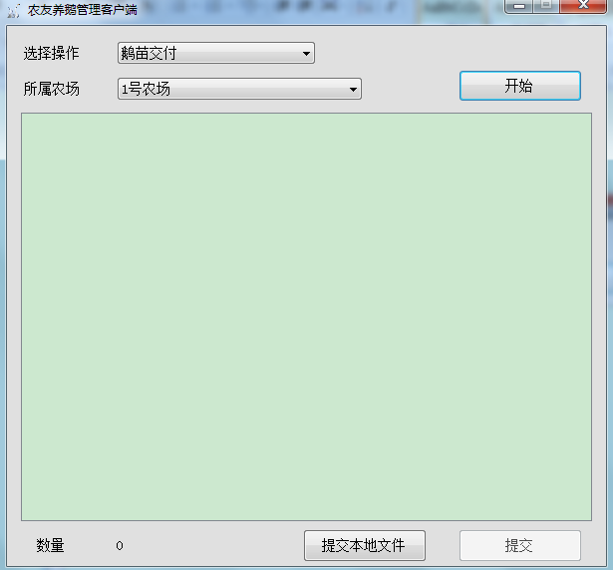
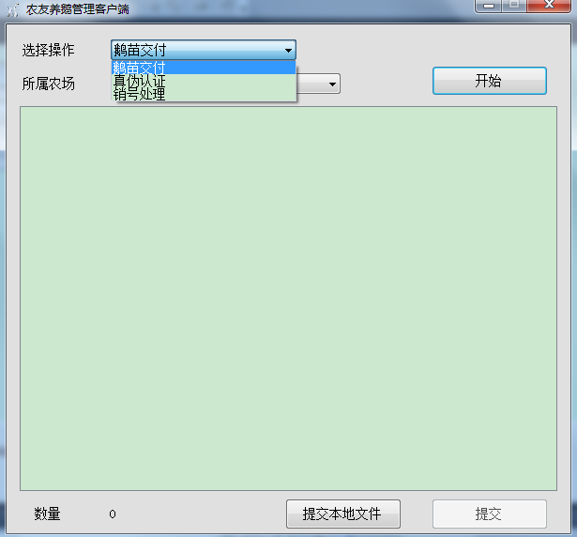
客户端包含4个主要功能，以下简介：
- 1.1.1鹅苗交付：公司将鹅苗交付给农户时使用此功能。
- 1.1.2真伪认证：验证是否属于农友公司并查看鹅只状态信息
- 1.1.3销号处理：鹅只死亡或者出售时使用此功能。
- 1.1.4提交本地文件：当手持机无法联网时（手持机无法上传数据，将数据保存在本地）使用此功能。如图1.1.4
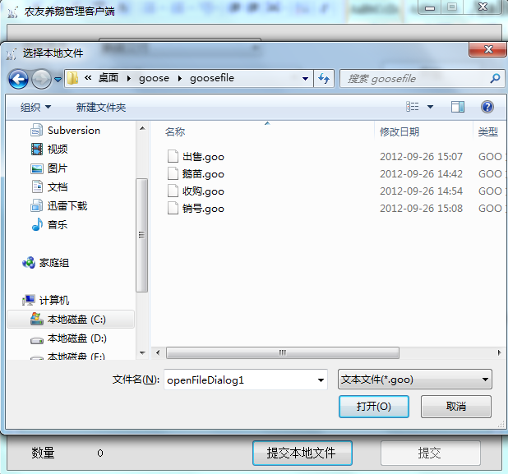
1.1.4

1.2RFID客户端具体操作
操作前提：数据库服务器保持开启，RFID设备与电脑保持连接。

1.2.1鹅苗交付
双击打开RFID.exe客户端程序→下拉框选择‘鹅苗交付’→下拉框选择‘农场’→点击‘开始’按钮→把脚环放到RFID设备上进行读写操作→点击‘完成’再点‘提交’→确定即可。

1.2.2真伪认证
双击打开RFID.exe客户端程序→下拉框选择‘真伪认证’→点击‘开始’按钮→把脚环放到RFID设备上进行读写操作→屏幕即可显示脚环信息。

1.2.3销号处理
双击打开RFID.exe客户端程序→下拉框选择‘销号处理’→点击‘开始’按钮→把脚环放到RFID设备上进行读写操作→点击‘完成’再点‘提交’→确定即可。

1.2.4提交本地文件
双击打开RFID.exe客户端程序→点击‘提交本地文件’按钮→选择要提交的文件→点击‘确实’→弹出完成提示点‘确定’即可。

